Wykład 12

Kwantowe zjawisko Halla
Zjawisko Halla polega na tym, że w przewodniku (półprzewodniku) umieszczonym w polu magnetycznym o indukcji $B$ powstaje poprzeczne do prądu $I_{x}$ i pola magnetycznego napięcie elektryczne $V_{y}$ (napięcie Halla) (rys.12.1). Efekt Halla określają dwie rezystancje właściwe
$ρ_{\text{xx}}=\frac{E_{x}}{j_{x}},\begin{matrix} & & & ρ_{\text{xy}}=\frac{E_{y}}{j_{x}}\end{matrix}$ , (12.1)
gdzie $E_{x}$ - natężenie zewnętrznego pola elektrycznego, skierowanego wzdłuż osi $x$, które powoduje przepływ w kierunku osi $x$ prądu elektrycznego o gęstości $j_{x}$; $E_{y}$ - natężenie indukowanego pola elektrycznego (pola Halla), skierowanego wzdłuż osi $y$.
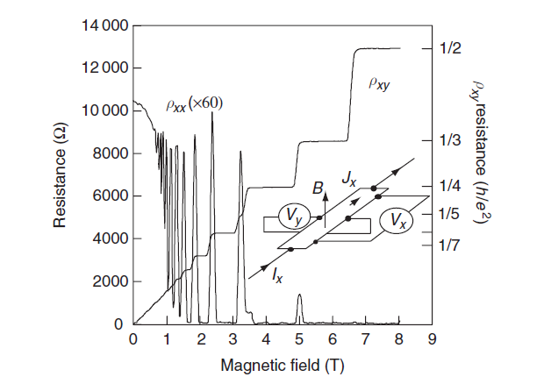  Rys.12.1. Doświadczalne dane obserwacji całkowitego efektu Halla dla dwuwymiarowego gazu elektronowego w heterozłączu $\text{GaAs}−\text{AlGaAs}$ w temperaturze 0,05K. Przedstawiony jest również schemat eksperymentu. | Z klasycznych rozważań efektu Halla wynika, że dla objętościowego przewodnika opór właściwy $ρ_{\text{xx}}$ nie zależy od $B$. Natomiast rezystancja $ρ_{\text{xy}}$ jest wprost proporcjonalny do indukcji pola magnetycznego $B$  $ρ_{\text{xy}}=\frac{B}{{\text{qn}}_{e}}$ , (12.2)  gdzie $n_{e}$ - koncentracja elektronów.  W 1980 roku von Klitzing, Dorda i Pepper badając efekt Halla dla dwuwymiarowego gazu elektronowego w heterozłączu $\text{GaAs}−\text{AlGaAs}$ odkryli,
że zachowanie $ρ_{\text{xy}}$ i $ρ_{\text{xx}}$ jest zupełnie innym niż w przypadku klasycznego efektu Halla, który obserwuje się w objętościowych (trójwymiarowych) układach elektronowych (rys.12.1). W odróżnieniu od klasycznego zjawiska Halla rezystancja $ρ_{\text{xy}}$ rośnie ze wzrostem indukcji pola magnetycznego $B$, jednak rośnie nie liniowo, a przez kolejne płaskie stopnie zwane plateau. Rezystancja $ρ_{\text{xx}}$ natomiast nie pozostaje stała, a ma charakter oscylujący. Interesującym jest to, że $ρ_{\text{xx}}=0$ dokładnie wtedy, gdy dla $ρ_{\text{xy}}$ obserwują się plateau. To nadzwyczajne zachowanie gazu elektronowego dwuwymiarowego otrzymało nazwę kwantowego zjawiska Halla.

Całkowity kwantowy efekt Halla
W doświadczeniach von Klitzinga, Dorda i Peppera było zaobserwowane, że wartości, które przyjmuje rezystancja $ρ_{\text{xy}}$ na plateau są skwantowane (rys.12.1) i mogą być wyrażone jednym wzorem
$ρ_{\text{xy}}=\frac{h}{{\text{ne}}^{2}}=\frac{\text{25813}}{n}Ω$ , (12.3)
gdzie $n$ jest liczbą całkowitą.
Ponieważ kwantowe zjawisko Halla zachodzi dla całkowitej wartości $n$, efekt otrzymał nazwę całkowitego kwantowego efektu Halla.
Przyczyna powstawania całkowitego kwantowego efektu Halla w dwuwymiarowym gazie elektronowym jest związana ze „skwantyzowanym” zachowaniem dwuwymiarowej gęstości stanów elektronowych w polu magnetycznym. Na poprzednim wykładzie udowodniliśmy, że zewnętrzne pole magnetyczne rozszczepia dozwolony spektrum energii elektronów na poziomy Landaua, oddzielone od siebie o kwant energii $ℏΩ$ i dozwolone stany energetyczne tworzą szereg cylindrów oddzielonych od siebie o energię $ℏΩ$ (rys.11.2). Gdy wszystkie stany na powierzchni cylindra (podpoziomy Landaua) są obsadzone, następne dozwolone stany leżą na kolejnym cylindrze Landaua, oddalonym od stanów obsadzonych o $ℏΩ$. A więc, jeżeli istniejące w układzie elektrony całkowicie obsadzają, na przykład pierwszy poziom Landaua, to na cylindrze Landaua nie ma wolnych miejsc i elektron nie może oddać swoją energię i przejść na niższy poziom. To oznacza, że gdy poziom Landaua jest całkowicie obsadzony nie istnieje możliwości rozpraszania elektronu. Brak rozpraszania oznacza, że rezystancja $ρ_{\text{xx}}$ jest równa zeru. W przypadku częściowego obsadzenia przez elektrony poziomu Landaua istnienie pustych (nieobsadzonych) stanów na poziomie Landaua powoduje, że mogą zachodzić procesy rozpraszania elektronu, czego skutkiem będzie niezerowa wartość rezystancji $ρ_{\text{xx}}$.
Na poprzednim wykładzie znaleźliśmy, że maksymalna liczba stanów na jednostkę powierzchni $s$ (degeneracja poziomu Landaua) wynosi
$s=\frac{\text{eB}}{h}$ . (12.4)
Załóżmy teraz, że liczba elektronów $n_{e}$ (koncentracja elektronów) jest dokładnie taką, żeby obsadzić wszystkie stany pierwszego poziomu Landaua ($n=0$). Wtedy z określenia $s$ możemy zapisać
$n_{e}≡s$ . (12.5)
Biorąc pod uwagę ten wzór, oraz wzór (12.2) na rezystancję Halla $ρ_{\text{xy}}$ otrzymujemy
$ρ_{\text{xy}}=\frac{B}{{\text{en}}_{e}}=\frac{B}{\text{es}}=\frac{h}{e^{2}}$ . (12.6)
Jeżeli teraz załóżmy, że liczba elektronów $n_{e}$ jest dokładnie taką, żeby obsadzić wszystkie stany $n$ poziomów Landaua, to wtedy
$n_{e}≡n⋅s$ , (12.7)
a rezystancję Halla $ρ_{\text{xy}}$ będzie wynosiła
$ρ_{\text{xy}}=\frac{B}{{\text{en}}_{e}}=\frac{B}{\text{ens}}=\frac{1}{n}⋅\frac{h}{e^{2}}$ . (12.8)
Ze wzoru (12.8) wynika, że rezystancja Halla $ρ_{\text{xy}}$ jest skwantowaną wielkością i kwant rezystancji jest równy $h/{e^{2}}$. To jest główny fizyczny mechanizm objaśniający całkowity kwantowy efekt Halla: gdy wszystkie stany $n$ poziomów Łandaua są obsadzone, a wszystkie stany następnych poziomów Landaua są puste, rezystancja $ρ_{\text{xx}}$ znika, a rezystancja $ρ_{\text{xy}}$ przyjmuje wartość $h/{{\text{ne}}^{2}}$.
Chociaż przestawione wyżej uproszczone rozważania dają możliwość zrozumieć pochodzenie głównych osobliwości całkowitego kwantowego efektu Halla, one nie tłumaczą całkowicie obserwacje doświadczalne. Doświadczalnie obserwuje się, że stopnie w rezystancji Halla (patrz rys.12.1) zajmują skończony obszar zmiany indukcji zewnętrznego pola magnetycznego. Oprócz tego istnieje również skończona szerokość obszarów z zerową rezystancją. Natomiast, zgodnie z (12.4) zwiększenie indukcji pola magnetycznego powoduje zwiększenie degeneracji poziomów Landaua. A zatem, przy zwiększeniu indukcji pola magnetycznego, więcej stanów poziomu Landaua staję się dostępnych do obsadzenia przez elektrony. W wyniku tego, rezystancja nie musi więcej znikać, ponieważ poziom Fermiego będzie teraz znajdował się w częściowo pustym paśmie. Oprócz tego, jeżeli gęstość ładunków elektronowych zmienia się, poziom Fermiego będzie przechodził do następnego poziomu Landaua, co znów, wskutek tego, że poziom Fermiego leży w częściowo pustym paśmie, powoduje rozpraszanie, gdy prąd płynie. A zatem musi istnieć mechanizm, który przy zwiększeniu koncentracji elektronów albo zwiększeniu indukcji pola magnetycznego nie daje możliwości przesunięcia poziomu Fermiego do następnego poziomu Landaua. Obecnie udowodniono, że ten mechanizm jest związany z istnieniem stanów pułapkowych między poziomami Landaua, na które zostają „schwytane” elektrony. Wskutek istnienia pułapek poziom Fermiego pozostaje wewnątrz „szczeliny” między poziomami Landaua. Z założenia, że zmiany koncentracji elektronów albo indukcji pola magnetycznego powodują tylko zmiany obsadzenia przez elektrony stanów pułapkowych, wynika, że poziom Fermiego pozostaje pomiędzy poziomami Landaua. Stany pułapkowe powstają wskutek istnienia domieszek albo defektów w próbce. Pułapka zachowuje się jako dowolny lokalny defekt. A więc, jeżeli elektron został schwytany pułapką, to on już nie może swobodnie poruszać się przez kryształ, a zatem nie może dawać wkładu w prąd.
Dla dwuwymiarowego układu w polu magnetycznym przyłożonym wzdłuż osi ograniczający ruch (niech to będzie oś $z$), energia ruchu elektronu staje się skwantyzowaną we wszystkich trzech kierunkach. Przyłożone pole magnetyczne kwantuje energie ruchu w kierunkach $x$ i $y$, a przestrzenne ograniczenie układu kwantuje energię elektronu w kierunku osi $z$. Dozwolone energie systemy są całkowicie skwantowane i wypadkowa gęstość stanów staje się zbiorem delta funkcji, pokazanych na rys.12.2.
Rys.12.2. Gęstość stanów w dwuwymiarowej systemie w polu magnetycznym przyłożonym wzdłuż kierunku ograniczającym ruch | Rys.12.3. Dwuwymiarowa gęstość stanów w przypadku istnienia domieszek. Stany zlokalizowane leżą między poziomami Landaua, wyrażonymi w jednostkach $ℏΩ$
Jeśli układ zawiera domieszki, to domieszki tworzą stany lokalizowane między delta funkcjami (rys.12.3). Zwróćmy uwagę, że stany zlokalizowane formują się miedzy wszystkimi poziomami Landaua. Stany lokalizowane nie dają żadnego wkładu w prąd systemy. A zatem skończona szerokość stopni rezystancji Halla teraz można wytłumaczyć następująco. Dopóki poziom Fermiego przesuwa się w obszarze, w którym znajdują się stany zlokalizowane, rezystancja $ρ_{\text{xx}}$ pozostaje zerową. Natomiast rezystancja $ρ_{\text{xy}}$ ma stopień.

Ułamkowy kwantowy efekt Halla
Wyżej widzieliśmy, że całkowity kwantowy efekt Halla jest związany z osobliwościami obsadzenia poziomów Landaua. Rezystancja znika, gdy niektóre stany Landaua są całkowicie obsadzone, a wszystkie kolejne stany Landaua są puste. Skończona szerokość stopni w rezystancji Halla jest związana z obsadzeniem przez elektrony stany pułapkowe, pochodzące od domieszek (defektów).
Ułamkową kwantyzację po raz pierwszy zaobserwowali Tsui z współautorami w 1982 roku, badając heterostrukturę $\text{GaAs}−\text{AlGaAs}$.
Rys.12.4. Dane doświadczalne dotyczące rezystancji Halla $ρ_{\text{xy}}$ i $ρ_{\text{xx}}$ w zależności od przyłożonego pola magnetycznego $B$ i faktora $ν$. Jak widać z rysunku, dla $ν$ równym 1/3, w rezystancji Halla powstaje plateau, które odpowiada ułamkowemu kwantowemu efektowi Halla | 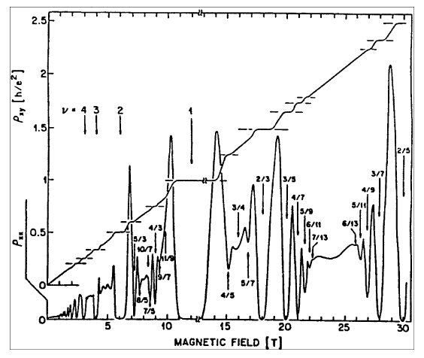  Rys.12.5. Dane doświadczalne dla zależności rezystancji Halla $ρ_{\text{xy}}$ i $ρ_{\text{xx}}$ od pola magnetycznego wykazuje jak całkowy, tak i ułamkowy kwantowy efekt Halla. Plateau w rezystancji Halla przy całkowych i ułamkowych faktorach obsadzenia odpowiadają całkowitemu i ułamkowemu efektom kwantowym Halla
Badana heterostruktura miała bardzo wysoką ruchliwość nośników ładunku, spowodowaną wysoką jednorodnością powierzchni rozdziału heterozłącza, a zatem słabym rozpraszaniem nośników na granice rozdziału. Doświadczenia byłe przeprowadzone przy bardzo niskich temperaturach. W takich warunkach, korelację elektronowe, które jak okazało się muszą istnieć, żeby spowodować ułamkowy kwantowy efekt Halla, odgrywają znacznie większą rolę niż procesy destrukcji skorelowanego ruchu pochodzące od cieplnej energii i rozpraszania na granice rozdziału. Wyniki eksperymentalne są przestawione na rys.12.4.
Jak widać z rys.12.4 stopień w $ρ_{\text{xy}}$ powstaje przy $ν=1/n=1/3$ i jest podobny do stopni, które powstają dla całych wartości tego parametru 1, 2, 3 i 4. Odpowiednia tym stopni rezystancja podłużna wykazuje ostre minima. Kolejne eksperymentalne pomiary, pokazane na rys.12.5, odkryły stopni w $ρ_{\text{xy}}$ i minima w $ρ_{\text{xx}}$, które występują dla wielu innych ułamków. Interesującym jest to, że wszystkie ułamki zawierają w mianowniku liczbę nieparzystą. Jednak istnieje zaobserwowany wyjątek, dla którego ułamek jest równy 5/2. Doświadczalnie znaleziono, że wartości $ν$ można opisać różnymi ułamkami
$ν=\frac{p}{2p+1},\begin{matrix} & & ν=\frac{p}{4p+1}\end{matrix}$ , (12.9)
gdzie $p=1,2,3,…$.
Po podstawieniu różnych $p$ w (12.9) znajdujemy
$\begin{aligned}ν=\frac{p}{2p+1}=\frac{1}{3};\frac{2}{5};\frac{3}{7};\frac{4}{9};… \\ ν=\frac{p}{4p+1}=\frac{1}{5};\frac{2}{9};\frac{3}{\text{13}};…\end{aligned}$ . (12.10)
Pierwsze ułamki, 1/3 i 1/5 w ułamkowym kwantowym efekcie Halla, obserwują się bez trudu w porównaniu z obserwacją następnych ułamków. Obserwacja efektu o ułamkach wyższego rzędu wymaga niskich temperatur i granic rozdziału heterostruktury o bardzo wysokiej jakości, dla których obserwuje się zmniejszenie rozpraszania na granicach rozdziału (złączach). Ułamki wyższego rzędu nie można zaobserwować, jeżeli ułamki niższego rzędu nie obserwują się. Innymi słowy, każdy efekt Halla o ułamku wyższego rzędu formuje się z poprzedniego ułamku niższego rzędu, formując hierarchiczny zbiór stanów.
Zwróćmy uwagę, że ułamkowe wartości $n$ w efekcie kwantowym Halla nie mogą powstać w przypadku działania fizycznego mechanizmu, odpowiedzialnego za formowanie się całkowitego efektu Halla. Wyżej udowodniliśmy, że w całkowitym efekcie Halla stopnie w rezystancji Halla powstają wtedy, kiedy grupa poziomów Landaua są całkowicie obsadzona, a znajdujący się wyżej tej grupy poziomy Landaua są puste. Całkowite obsadzenie poziomów Landaua następuje dla całkowitej liczby elektronów, a zatem ułamkowe obsadzenie stanów nie może mieć miejsca. A więc, w odróżnieniu od całkowitego kwantowego efektu Halla, objaśnienie ułamkowego kwantowego efektu Halla wymaga przejścia do modelu kolektywnych stanów układu elektronowego.
Wyżej podkreślaliśmy, że ułamkowy efekt Halla z $ν=1/3$ jest najczęściej obserwowany doświadczalnie niż pozostałe ułamkowe efekty, a dla obserwacji ułamkowych efektów wyższego rzędu potrzebne są większe ruchliwości nośników i bardzo niska temperatura próbki. Zaczniemy rozważanie ułamkowego kwantowego efektu Halla z efektu dla którego $ν=1/3$. Nasze rozważanie będzie nosiło charakter przeglądowy, ponieważ przedstawienie dokładnej teorii efektu znacznie przekracza poziom niniejszego wykładu.
W 1987 roku Laughlin założył, że kolektywne stany gazu elektronowego, możemy opisać za pomocą funkcji falowych postaci
$ψ_{1/m}=\prod_{j<k}^{N}{{\left(z_{j}−z_{k}\right)}^{m}}\text{exp}\left(−\frac{1}{4}\sum_{i}^{N}{{\left|z_{i}\right|}^{2}}\right)$ , (12.11)
gdzie $m$ - nieparzysta liczba przyjmująca wartości 1,3,5...; $N$ - ogólna liczba elektronów; $z$- liczba zespolona określająca położenie elektronu na płaszczyźnie, a $i,j,k$ - wskaźniki numerujące elektrony. Ze wzoru (12.11) wynika, że funkcja $ψ_{1/m}$ spełnia zasadę Pauliego. Istotnie, jeżeli dwa elektrony znajdują się w tym samym stanie kwantowym, $z_{j}=z_{k}$, to funkcja falowa (12.11) jest równa zeru. Oprócz tego, ponieważ $m$ jest liczbą nieparzystą, funkcja falowa (12.11) jest antysymetryczną względem wymiany dwóch cząstek (względem zamiany $z_{j}↔z_{k}$). A zatem funkcja falowa (12.11) opisuje kolektywny stan fermionów.
Ze wzoru (12.11) wynika, że te funkcje falowe $ψ_{1/m}$ szybko zanikają, gdy dwa elektrony zbliżają się do siebie $(z_{j}−z_{k})→0$. Więc elektrony są skłonne pozostać przestrzenie oddalonymi od siebie. Funkcje Laughlina $ψ_{ν}$ (12.11) (gdzie $ν=1/m$) opisują podstawowe wielocząstkowe stany układu elektronów. W tych stanach rozkład elektronów jest optymalnie skorelowany, gwarantując, że odpychające oddziaływanie Kulomba jest minimalnym. A więc dodawanie albo usunięcie elektronu z układu elektronów niszczy istniejący porządek, co powoduje znaczne zmiany energii.
Laughlin wykazał, że dla interpretacji efektu Halla (całkowitego i ułamkowego) jest bardzo dogodnym wprowadzić opis strumienia pola magnetycznego, przenikającego przez dwuwymiarowy gaz elektronowy, jako zbiór małych kwantów strumienia pola magnetycznego (fluksonów). Wtedy linii pola magnetycznego możemy zamienić przez zbiór fluksonów (rys.12.6), tak samo jak linii gęstości prądu możemy zamienić na strumień poruszających się ładunków. Każdy z fluksonów niesie kwant strumienia pola magnetycznego
$Φ_{0}=\frac{h}{e}$ . (12.12)
Rozmiary fluksonu (pole jego powierzchni) jest rzędu $S={Φ_{0}}/B$. Okazało się, że rozmieszczenie wzajemne fluksonów i elektronów silnie zmienia energię dwuwymiarowego gazu elektronowego. W przypadku całkowitego efektu Halla, kiedy poziom pierwszy poziom Landaua jest całkowicie obsadzony, każdy z elektronów umieszcza się dokładnie w środku fluksonu (dolny rysunek 12.6) i rozkład tych fluksonów z elektronami przypomina karton dla upakowania z jajkami. | 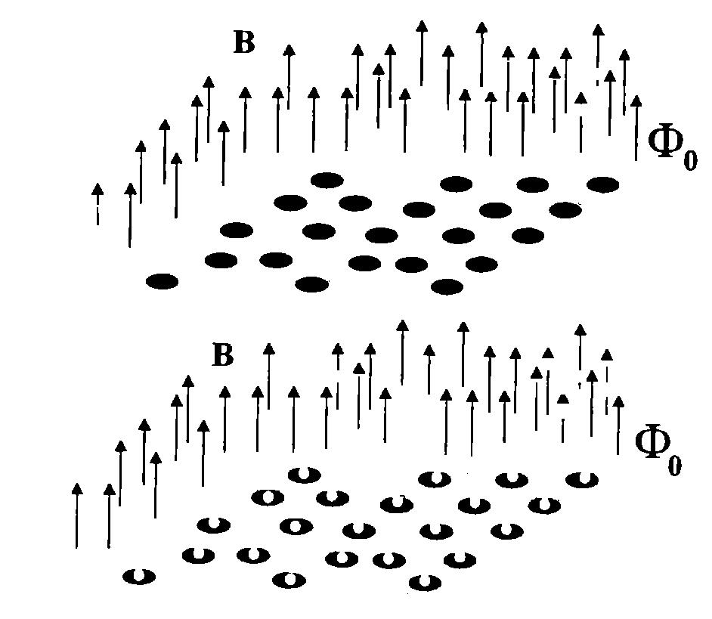  Rys.12.6. Czarny krąg – flukson. Na dole – sytuacja, kiedy całkowicie jest obsadzony pierwszy poziom Landaua
Elektron z fluksonem (albo kilkoma fluksonami) tworzy kwazicząstkę, która nosi nazwę enionu lub anyonu. Zwiększenie indukcji pola magnetycznego powoduje zwiększenie liczby fluksonów. Teraz fluksonów staje się więcej niż elektronów. W tym przypadku elektron zaczyna przyciągać do siebie dodatkowe fluksony. To powoduje zwiększenie rozmiarów enionów, a więc zwiększenie odległości między elektronami, a zatem – zmniejszenie energii elektrostatycznego odpychania elektronów.
Przedstawiony uproszczony obraz zachowania się gazu elektronów w polu magnetycznym, który czasami nazywają cieczą Laghlina pozwala zrozumieć powstawanie ułamkowych mnożników w efekcie kwantowym Halla. Przypadek $m=3$ odpowiada sytuacji, w której dwa fluksony są związane z jednym elektronem. Ze wzoru (12.6) wynika, że dla tego, żeby było
$ρ_{\text{xy}}=\frac{B}{{\text{en}}_{e}}=\frac{B}{\text{es}}=\frac{1}{3}\frac{h}{e^{2}}$ . (12.13)
musimy zamienić $s$ na $3{\text{eB}}/h$. A to oznacza, że przy $m=3$ eniony dla całkowitego obsadzenia poziomu Landaua potrzebują w trzy razy więcej stanów. Wtedy, dodawanie jeszcze jednego enionu wymaga dostarczenia znacznej ilości energii, ponieważ nowy enion będzie dodawany do kolejnego poziomu Landaua, który znajduje się przy znacznie większej energii. Jak i w przypadku całkowitego efektu Halla, gdy poziom Landaua jest całkowicie obsadzony przez elektrony, a kolejny wyższy poziom jest całkowicie pusty, podłużna rezystancja znika.
W przypadku całkowitego efektu Halla istnienie domieszek jest odpowiedzialne za obserwacje małych obszarów (stopni) w zniknięciu podłużnej rezystancji i powstawanie plato w rezystancji Halla. Zanieczyszczenia odgrywają analogiczną rolę i w przypadku ułamkowego efektu Halla. Małe odchylenia od $ν=1/3$ powodują powstawanie nowych kwazicząstek (enionów), które są schwytane przez zanieczyszczenia (domieszki itd.). To powoduje, że zerowa podłużna rezystancja zajmuje skończony obszar zmiany pola magnetycznego.
Podobnie można wytłumaczyć ułamkowe obsadzenie przy $ν<1/3$. Przedstawiony wyżej zarys teorii efektu kwantowego Halla nosi nazwę teorii złożonego fermionu (composite fermion theory). Złożony fermion jest nową kwazicząstką (enionem), która zawiera zbiór fluksonów i elektronów. Ułamkowy efekt Halla w tej teorii opisuje się tak samo jak całkowity efekt Halla, za wyjątkiem tego, że role indywidualnych elektronów odgrywają złożone fermiony. Warto podkreślić, że w tej teorii oddziaływania między ładunkami wciąż jest ważne przy stabilizacji złożonych fermionów, ale gdy te kwazicząstki są sformowane, oddziaływanie między nimi jest stosunkowo słabe.
Obsadzenie poziomów Landaua w ułamkowym efekcie Halla można znaleźć korzystając z pojęcia złożonych fermionów w następujący sposób. Dodając do każdego elektronu parzysta liczbę kwantów strumienia $2k$ otrzymujemy kwazicząstkę, która zachowuje się jako fermion – stąd nazwa composite fermions. A zatem złożony fermion zawiera elektron plus $2k$ kwantów strumienia pola magnetycznego. Ze wzoru (12.13) wynika, że dla wytłumaczenia ułamkowego kwantowego efektu Halla z $ν=1/3$ musimy zamienić we wzorze (12.6) $s$ na $(\frac{1}{1}+2){\text{eB}}/h$. Można przypuszczać, że gdy obsadzone zostaną $n$ poziomów Landaua, to musimy we wzorze (12.8) zamienić $\text{ns}$ na $(\frac{1}{n}+2k){\text{eB}}/h$, gdzie $k$ może być tylko nieparzystą liczbą: $k=1,2,3…$. Wtedy
$ρ_{\text{xy}}=\frac{B}{\text{es}}=ν⋅\frac{h}{e^{2}}$ , (12.14)
gdzie
$ν=\frac{1}{\frac{1}{n}+2k}=\frac{n}{2\text{kn}+1}$ (12.15)
Ze wzoru (12.15) wynika, że dla $k=1$ mamy
$ν=\frac{1}{3};\frac{2}{5};\frac{3}{7};\frac{4}{9};…$ , (12.16)
co pokrywa się z szeregiem ułamków, przedstawionych w pierwszym wiersze wzoru (12.10).
Wybierając $k=3$, ze wzoru (12.15) otrzymujemy
$ν=\frac{1}{5};\frac{2}{9};\frac{3}{\text{13}};…$ , (12.17)
co znów pokrywa się z szeregiem ułamków, przedstawionych w drugim wierszu wzoru (12.10). A zatem, widzimy, że wszystkie nieparzyste mnożniki obsadzenia mogą otrzymane za pomocą teorii złożonych fermionów (enionów).
Na zakończenie warto podkreślić, że teoria złożonych fermionów i prace eksperymentalne w obszarze ułamkowego kwantowego efektu Halla są nadal (2010 rok) rozwijane.

Zadania do Wykładu 12
12.1. Rozważmy prosty eksperyment obserwacji klasycznego efektu Halla. Załóżmy, że dane doświadczalne dotyczące pomiary efektu Halla na półprzewodnikowej próbce n -typu są następujące: długość próbki $L=1\text{.}0$ cm; szerokość $W=0,4$ cm; grubość $t=1$ mm; przyłożone napięcie $V=0\text{.}1$ V; napięcie Halla $V_{H}=0,5$ mV; przyłożone pole magnetyczne $B=1$ T; prąd stały $I=5$ mA; współczynniki Halla = 1,18. Udowodnić, że a) koncentracja elektronów $n=5⋅{\text{10}}^{\text{19}}$ m⁻³; b) ruchliwość elektronów $μ_{n}=0,\text{47}$ m²/(V s).
12.2. Udowodnić, że $h/{e^{2}}=\text{25813}Ω$.
12.3. Znaleźć związek rezystancji Halla dla kwantowego efektu Halla ($ρ_{\text{xy}}=h/{e^{2}}$) i stałej struktury subtelnej $α$. Wskazówka: Stała subtelnej struktury jest określona jako stosunek prędkości elektronu na pierwszej orbicie Bohra atomu wodoru do prędkości światła.
12.4. Udowodnić, że kwant strumienia pola magnetycznego jest równy
$Φ_{0}=h/e=4,\text{135667272}⋅{\text{10}}^{−\text{15}}\text{Wb}$.

